NOU! SPANIA DE NORD
Valladolid | Leon | Astorga | Ponferrada| Santiago de Compostela
Playa de las Catedrales | Gijon| Oviedo | Santillana del Mar| Santander Cascada de Orbaneja del Castillo | Burgos| Laguardia | Zona viticola Rioja Pamplona | San Sebastian | Bilbao

Transport Avion | 9 zile | de la 1.349 Euro

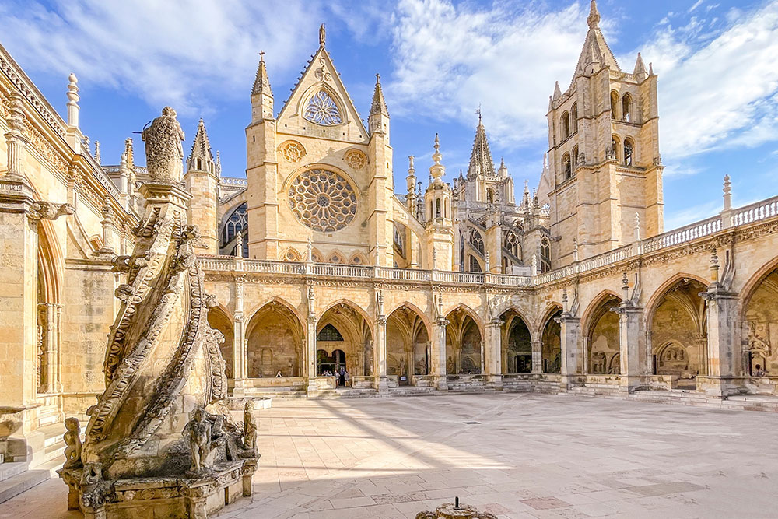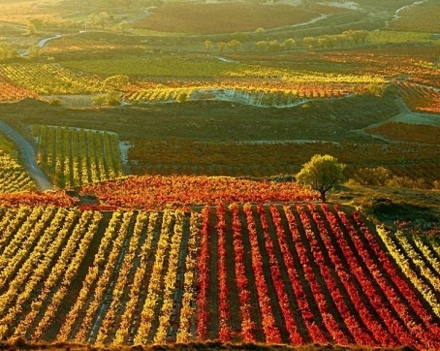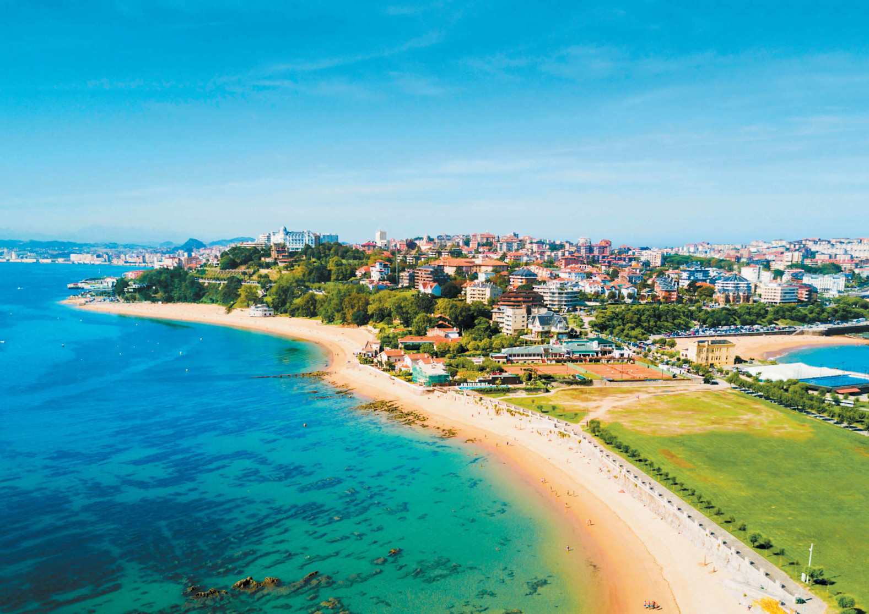

Un itinerariu amplu in regiunea de nord a Spaniei, o zona impartita in mai multe regiuni care au propria istorie, cultura, gastronomie si peisaje de poveste ce variaza de la inaltimi muntoase spectaculoase la plaja cu nisip, de la manastiri si castele medievale la zone viticole de renume international. Vom descoperi regiunile istorice Castilla y Leon, Asturias, Cantabria si Tara Bascilor, vom strabate El Camino de Santiago si vom descoperi secretele vinului in zona viticola Rioja. Haideti sa exploram impreuna Spania de Nord!

PROGRAMUL EXCURSIEI

Ziua 1 – 27 Mai | BUCURESTI – MADRID – VALLADOLID - LEON
Intalnire cu insotitorul de grup la ora 03:30 la Aeroportul Henri Coanda (Otopeni) pentru imbarcare pe zborul Companiei Lufthansa LH1655 cu destinatia Munchen. Decolare la ora 06:05 si aterizare la Munchen la ora 07:10. Decolare la ora 11:30 cu zborul LH1802 cu destinatia Madrid. Sosire la Madrid la ora 14:10. Imbarcare in autocar si ne incepem calatoria in regiunea de nord a Spaniei, o zona impartita in mai multe regiuni care au propria istorie, cultura, gastronomie si peisaje de poveste. Prima zona pe care o descoperim este Castilla y Leon, o regiune care se mandreste cu o bogata mostenire culturala ce dateaza din epoca romana si medievala. De la zidurile antice din Leon pana la catedralele gotice si castelele impunatoare toate se regasesc in Castilla y Leon, una dintre cele mai emblematice regiuni ale Spaniei care poarta mandra mostenirea culturala a unui trecut remarcabil ce a dus la crearea Spaniei moderne prin „Reconquista” – recucerirea teritoriilor din peninsula iberica aflata sub stapanirea maurilor. Oprire in Valladolid, un oras modern cu strazi pietonale, parcuri si centre comerciale spatioase si un centru istoric ce pastreaza un asamblu arhitectural superb. Cateva dintre simbolurile orasului sunt Biserica Santa Maria de la Antigua, Biserica San Pablo, Biserica San Miguel precum si Catedrala din Valladolid. Cel mai vechi si mai emblematic parc din oras este Campo Grande, o zona mare de gradina situata in inima orasului. Ne continuam drumul catre Leon si transfer la hotel. Cazare hotel Santiago 4* sau similar zona Leon.

Ziua 2 – 28 Mai | LEON – ASTORGA - PONFERRADA – SANTIAGO DE COMPOSTELA
Mic dejun. Dimineata exploram Leon - vechea capitala medievala a Spaniei crestine unde stau semete constructii precum Catedrala Gotica (“Pulcra Leonina” ce impresioneaza prin cei 1672 mp de vitralii), Real Colegiata San Isidoro (cu fresce romanice de o calitate remarcabila), Casa Botines (construita de Gaudi), sau Palatul “de los Guzmanes”. Astazi vom strabate o parte din Camino de Santiago sau Drumul Sf. Iacob, un traseu de pelerinaj pe care pelerinii din toata lumea il strabat de peste 1000 de ani atrasi de credinta in Biserica si in Dumnezeu. Prima oprire este la Astorga, un oras cu o puternica mostenire medievala datorita pozitiei sale la rascruce intre ruta de pelerinaj catre Santiago de Compostela si „Drumul Argintului – Ruta de la Plata” (traseu comercial ce dateaza din timpul stapanirii romane ce lega nordul Spaniei de zona de sud). Intre zidurile fortificate ale orasului se afla numeroase biserici si manastiri ce atesta lunga traditie a Drumului Sf. Iacob. Cel mai emblematic monument din Astorga este Palatul Episcol, opera lui Antoni Gaudi, ce astazi este un muzeu dedicat identitatii religioase a orasului. Ne continuam calatoria pe Camino de Santiago si urmatoarea oprire este in Ponferrada, un oras ce s-a dezvoltat datorita pozitiei sale pe drumul de pelerinaj. In secolul al XII-lea orasul a trecut sub protectia cavalerilor templieri iar acestia au construit pe locul unui amplasament roman un castel cu rolul de a proteja pelerinii, lucru ce a dus la cresterea demografica si comerciala a orasului. La poalele Castelului Templierilor se afla cartierul istoric al orasului cu intrare pe Calle del Reloj unde se afla Turnul cu Ceas mergand catre Piata Encina dominata de Bazilica de Nuestra Senora de la Encina, una dintre cele mai remarcabile cladiri religioase din oras, realizata in stil renascentist dar prezentand si elemente baroce. Seara ajungem in Santiago de Compostela, al 3-lea loc de pelerinaj ca importanta dupa Ierusalim si Roma. Transfer la hotel si indeplinirea formalitatilor de cazare. Cazare Hotel Faranda Los Tilos, Ascend Hotel Collection 4* sau similar zona Santiago de Compostella.

Ziua 3 – 29 Mai | SANTIAGO DE COMPOSTELA – PLAYA DE LAS CATEDRALES - GIJON
Mic dejun. Suntem in Santiago de Compostela, punctul culminant al legendarului pelerinaj catre Sf. Apostol Iacob, o destinatie spirituala ce cheama catre ea pelerini din toate colturile lumii. Ne plimbam pe strazile pietruite ale orasului cu numeroase piete si cladiri istorice si descoperim un oras cu o energie efervescenta in care istoria este prezenta la fiecare pas in timp ce numeroase restaurante te cheama sa descoperi gastronomia distincta a Galiciei. Dincolo de strazi serpuite si conace de piatra partea moderna a orasului poate fi vazuta in jurul zonei universitare, Centrul de Arta Contemporana din Galicia si Cidade da Cultura, unul dintre cele mai surprinzatoare exemple de arhitectura contemporana galiciana. Fara indoiala punctul central de atractie a oricarei vizite in Santiago de Compostela este Piata Obraido inconjurata de Palatul Raxoi unde isi desfasoara activitatea primaria orasului si guvernul galician, Hostal de Los Reyes Catolicos despre care se spune ca este unul dintre cele mai vechi hoteluri din lume si bineinteles magnifica Catedrala. Pentru cei care viziteaza pentru prima data Catedrala si moastele Sf. Apostol este recomandata urmatoarea procesiune. Se intra in Catedrala pe la Porticul de la Gloria, se imbratiseaza statuia Sf. Apostol Iacob la altarul principal, apoi se coboara in cripta unde se afla mormantul Apostolului si la sfarsit se urca pe acoperis pentru a se admira privelistea. Dupa ce ne-am incarcat bateriile spirituale plecam catre Playa de las Catedrales – Plaja Catedralelor, un loc de o frumusete naturala ce ne va incanta privirile. Apele Oceanului Atlantic au sapat in stanca de-a lungul timpului formatiuni impresionante ce aduc aminte de catedralele gotice, de unde si numele plajei. De aici ne indreptam catre destinatia finala de astazi – Gijon. Suntem in Gijon, un oras portuar situat pe tarmul Golfului Biscay la poalele dealului Santa Catalina. Aici romanii au intemeiat orasul Gigia care la inceputul secolului al VIII-lea a fost cucerit de catre mauri. La scurt timp insa orasul a fost recucerit si pentru urmatorii 50 de ani a servit drept capitala a regatului Asturia, unul dintre principalele regate spaniole crestine. Datorita pozitiei sale, orasul a fost deseori atacat de catre corsari. Astazi plajele sale sunt asaltate doar de catre iubitorii de soare si mare care vin aici sa se relaxeze. Transfer la hotel. Cazare Hotel Oca Palacio De La Llorea Hotel & Spa 4* sau similar zona Gijon.

Ziua 4 – 30 Mai | GIJON – OVIEDO – SANTILLANA DEL MAR - SANTANDER
Mic dejun. Astazi plecam catre Oviedo, capitala regiunii Asturia, un oras situat intre mare si munti cu un iz medieval aparte. Punctul central al orasului este Catedrala San Salvador, un exemplu magnific al arhitecturii gotice spaniole. Din piata Catedralei se pot vedea unele dintre cele mai importante cladiri din Oviedo precum Biserica San Tirso, Muzeul de Arte Frumoase si Muzeul de Arheologie gazduit Palatul de Velarde. Dupa o plimbare prin centrul istoric ne imbarcam in autocar si ne continuam calatoria prin aceste regiuni cu un farmec aparte. Ajungem la Santillana del Mar in provincia Cantabria. Considerata o adevarata bijuterie arhitectonica medievala orasul s-a format in secolul al VIII-lea in jurul Bisericii Colegiale Santa Juliana. Astazi, odata ce ajungi pe strada principala din Santillana te simti de parca ai calatorit in timp. Cartierul istoric a reusit sa supravietuiasca trecerii timpului mentinand intr-o stare de conservare excelenta cladirile sale istorice. Strazile acoperite cu piatra sunt flancate de cladiri impunatoare ce au fost construite intre secolelel XIV si XVIII. Apoi ne indreptam catre Santander unde vom ramane peste noapte. Cazare Hotel Silken Rio Santander 4* sau similar Santander.

Ziua 5 – 31 Mai | SANTANDER - CASCADA ORBANEJA DEL CASTILLO - BURGOS
Mic dejun. In prima parte a zilei descoperim Santander. Orasul a fost destinatia de vacanta preferata a nobilimii spaniole din secolele XIX si XX, datorita peisajului sau captivant ce imbina dealurile inverzite cu plajele scaldate de apele albastre ale Marii Cantabrice. Printre cele mai importante atractii din Santander se numara catedrala, o constructie impresionanta in stil gotic, Primaria, Cazinoul, Plaza Porticada - considerat scena spectacolelor culturale ce au loc in oras, cladirea Bancii Santander sau Muzeul Maritim. Un loc aparte il ocupa Palatul Magdalena, un palat impresionant realizat la inceputul secolului al XX-lea pentru Regele Alfonso al XIII-lea si Regina Victoria Eugenia, situat in varful peninsulei Magdalena beneficiind astfel de o impresionanta priveliste asupra Marii Cantabrice si asupra orasului Santander. Traversam Muntii Cantabrici si la granita dintre regiunile Cantabria si Castilla y Leon vizitam o minunata cascada: Cascada de Orbaneja del Castillo. Cascada si satul care poarta acelasi nume se imbina armonios creand o uniune intre mediul salbatic si cel domestic. Apa iese dintr-o pestera chiar deasupra satului si curge pe sub case direct in raul Ebro. De aici ne indreptam catre Burgos. Cazare Hotel Crisol Almirante Bonifaz 4* sau similar Burgos.

Ziua 6 – 01 Iunie | BURGOS – LAGUARDIA - ZONA VITICOLA RIOJA - PAMPLONA
Mic dejun. Suntem in Burgos – vechea capitala a regatului Castiliei y Leon si patria legendarului erou al Reconquistei, El Cid Campeador. Centrul istoric este dominat de Catedrala Santa Maria, inclusa in patrimoniu UNESCO, una din cele mai frumoase catedrale gotice ale Spaniei si ale lumii. Cateva dintre elementele deosebite ale Catedralei sunt cupola instelata care acopera mormintele lui El Cid si Dona Jimena si Scara de Aur realizata de arhitectul si sculptorul Diego de Siloe. Alte puncte de atractie din Burgos sunt Casa de Miranda si Casa de Angulo care gazduiesc Muzeul din Burgos, Casa del Cordon unde Monarhii Catolici l-au primit pe Cristofor Columb dupa cea de-a doua calatorie in America sau Manastirea Santa Maria Real de las Huelgas cu Muzeul Textilelor Medievale unde se afla steagul confiscat arabilor in batalia de la Las Navas de Tolosa in 1212. Plecam apoi catre Laguardia, oras situat in zona viticola Rioja, in Tara Bascilor (EusKadi). In secolul al X-lea a fost ridicat aici un fort militar inconjurat de ziduri groase realizate din piatra si tuneluri sapate sub oras ce ducea catre dealurile din imprejurimi pentru protectia locuitorilor sai in cazul unei invazii. Dupa ce orasul si-a depasit rolul militar locuitorii sai au descoperit ca aceste tuneluri sunt perfecte pentru pastrarea vinului si sunt folosite si astazi drept crame private. O plimbare prin Laguardia ne va arata zidurile de aparare ale orasului, Biserica Santa Maria de Los Reyes (un exemplu superb al arhitecturii gotice in Spania) sau piata centrala – Plaza Mayor - unde se regaseste atat cladirea veche a primariei pe care este inscriptionat blazonul imperial al lui Carol Quintul cat si cladirea noua a primariei. Suntem in zona viticola Rioja asa ca nu putem rata o degustare de vin. Ne continuam drumul catre Pamplona si transfer la hotel. Cazare Hotel NH Pamplona Iruna Park 4* sau similar Pamplona.

Ziua 7 – 02 Iunie | PAMPLONA - SAN SEBASTIAN
Mic dejun. In aceasta dimineata suntem in Pamplona, capitala istorica a Navarrei. Cu o lunga istorie in spate, aflata sub stapanirea mai multor popoare (basci, romani, vizigoti, franci, mauri si in final spanioli), Pamplona este un oras in care traditiile sunt impamantenite si traiesc in armonie alaturi de ritmul modern al vietii. In centrul istoric al orasului gasim o colectie impresionanta de cladiri monumentale. Printre ele se numara cladirea primariei, a carei fatada realizata in stil baroc domina Plaza Consistorial, Biserica San Saturnino realizata in stil gotic, Muzeul din Navarra ce adaposteste artefacte de-a lungul istoriei regatului intr-o cladire renascentista sau Palatul din Navarra, al carui exterior este realizat in stil neoclasic. Plecam apoi catre o destinatie populara de vacanta si anume San Sebastian. Orasul se intinde intre Golful La Concha si Muntele Igeldo. Intre mare si raul Urumea se afla centrul istoric din San Sebastian. In cea mai veche parte a orasului se afla Bisericile San Vicente si Santa Maria del Coro, una realizata in stil gotic si cealalata in stil baroc. Muzeul San Telmo cu colectiile sale de arta, arheologie si etnografie este gazduit intr-o fosta manastire dominicana. De aici pe bulevardul del Alameda ajungem in partea romantica a orasului construita in urma demolarii zidurilor vechi. Teatrul Victoria Eugenia si Hotelul Maria Cristina sunt exemple desavarsite ale perioadei Belle Epoque iar Podul Maria Cristina este cu siguranta cel mai monumental pod peste raul Urumea. Cazare Hotel Palacio de Aiete 4* sau similar San Sebastian.

Ziua 8 – 03 Iunie | SAN SEBASTIAN - BILBAO
Mic dejun. Dimineata timp liber la dispozitie pentru vizite individuale sau timp petrecut la plaja. Plajele cele mai populare din San Sebastian sunt Ondarreta si La Concha. Plecam catre Bilbao unde la sosire avem parte de un tur de oras Bilbao cu ghid local. Cu autocarul vom descoperi noua arhitectura a orasului, care a cunoscut o relansare turistica in urma cu 20 de ani cand, in plin declin post-industrial, aici a fost inaugurat Muzeul Guggenheim; apoi, pietonal, parcurgem Casco Viejo, cea mai veche parte a orasului cu Teatrul Arriaga, Plaza Nueva si Siete Calles – primele strazi ale orasului in secolul al-XIV-lea. Transfer la hotel. Dupa amiaza timp liber la dispozitie. Cazare Hotel Abando 4* sau similar Bilbao.

Ziua 9 – 04 Iunie | BILBAO – BUCURESTI
Mic dejun. Timp liber la dispozitie in Bilbao pentru vizite individuale. Transfer la aeroport pentru imbarcare pe zborul companiei Lufthansa LH1829 cu destinatia Munchen. Decolare la ora 18:35 si aterizare la ora 20:55. La ora 21:55 decolare cu zborul LH1654 cu destinatia Bucuresti. Sosire pe aeroportul Henri Coanda Otopeni la ora 00:55 (a doua zi).

Data de plecare: 27 Mai

Tarife: calculate pentru un grup de minim 30 platitori
- 1.349 Euro adult loc in camera dubla
- 1.299 Euro a treia persoana in camera dubla cu pat suplimentar
- 1.149 Euro copil 2-11.99 ani in camera cu doi adulti
- 1.740 Euro adult loc in camera single

Servicii incluse:
- Bilet de avion la dus Bucuresti – Madrid, via Munchen, compania Lufthansa
- Bilet de avion la retur Bilbao – Bucuresti, via Munchen, compania Lufthansa
- Taxele de aeroport si combustibil (pot suferi modificari pana la emiterea biletelor)
(Includ 1 bagaj de mana si 1 bagaj de cala)
- Cazare 8 nopti cu mic dejun inclus la hoteluri de 4* astfel:
- 1 noapte zona Leon – Hotel Santiago 4* sau similar
- 1 noapte zona Santiago de Compostela - Hotel Faranda Los Tilos, Ascend Hotel Collection 4* sau similar
- 1 noapte zona Gijon – Hotel Oca Palacio De La Llorea Hotel & Spa 4* sau similar
- 1 noapte Santander - Silken Rio Santander 4* sau similar
- 1 noapte Burgos – Hotel Crisol Almirante Bonifaz 4* sau similar
- 1 noapte Pamplona – hotel NH Pamplona Iruna Park 4* sau similar
- 1 noapte San Sebastian – hotel Palacio de Aiete 4* sau similar
- 1 noapte Bilbao – hotel Abando 4* sau similar
- Transport cu autocar propriu
- Vizitele si excursiile mentionate in program
- Tur de oras cu ghid local in Bilbao
- Degustare de vin in zona viticola Rioja
- Insotitor de grup din partea agentiei

Servicii neincluse:
- Taxele de oras - se achita individual la receptia fiecarui hotel (acolo unde se aplica)
- Asigurarea medicala de calatorie si storno
- Intrarile la obiectivele turistice
- Bacsis pentru soferi, ghizi, personal hotelier etc: recomandat 5 Euro/persoana/zi
- Excursiile optionale

Transferuri la aeroportul Otopeni/Piata Victoriei din urmatoarele orase:
- Constanta (50 Euro/pers.), Medgidia (45 Euro/pers.), Cernavoda (45 Euro/pers.), Fetesti (45 Euro/pers.), Slobozia (50 Euro/pers.)
- Iasi (50 euro/pers.), Targu Frumos (50 euro/pers.), Roman (45 euro/pers.), Bacau (40 euro/pers.), Onesti (45 euro/pers.), Adjud (35 euro/pers.), Focsani (30 euro/pers.), Buzau (25 euro/pers.), Urziceni (23 euro/pers.)
- Brasov (40 Euro/pers.), Predeal (35 Euro/pers.), Sinaia (35 Euro/pers.), Campina (30 Euro/pers.), Ploiesti (25 Euro/pers.)
- Craiova (50 euro/pers.), Pitesti (32 euro/pers.)

INFORMATII UTILE REFERITOARE LA TRANSFERUL DIN PROVINCIE
- Transferul se rezerva odata cu pachetul turistic DOAR la cererea expresa a turistului! Ulterior acesta nu mai poate fi confirmat decat in limita locurilor disponibile si cu minim 21 de zile inainte de plecare.
- Tarifele mentionate mai dus sunt pe persoana, valabile pentru ambele sensuri (dus-intors).

- TRANSFERUL DIN PROVINCIE la punctele de imbarcare sau la aeroport este oferit de INTERRA cu ajutorul partenerilor sau cu masini proprii. Daca pasagerul renunta la transferul de DUS, transferul de retur se anuleaza automat. Acesta va putea fi asigurat doar la cerere si doar daca vor mai fi locuri disponibile la acel moment in mijlocul de transport.
- Prezentarea la transfer se face cu minim 15 minute inainte de ora de plecare comunicata.
- Pasagerii care beneficiaza de TRANSFER au obligatia de a comunica agentiei revanzatoare sau Tour Operator-ului un numar de telefon mobil la care sa poata fi contactati de soferi in cazul unor modificari neprevazute care pot aparea in ziua transferului. Tour Operatorul nu-si asuma raspunderea pentru eventuale neprezentari la transfer ale pasagerilor, care au drept consecinta pierderea avionului. In acest caz, costurile suplimentare generate de un nou bilet de avion sau modificarea celui existent vor fi suportate de pasager.
- Transferurile sunt asigurate de Tour Operator cu mijloace auto ale companiilor de transport partenere pe rute regulate de transport pasageri SAU cu mijloace auto din flota proprie (autoturisme pentru 1-4 pasageri, microbuze de 6, 8 respectiv 15 locuri, midiautocar de 26 de locuri). Pasagerii vor fi anuntati cu 2-3 zile inainte de plecare care sunt detaliile finale legate de transfer (loc de preluare, ora, mijloc de transport).
- La returul din excursie turistii care beneficiaza de transfer vor primi cu 1-2 zile inainte de retur, pe numarul de telefon transmis la rezervare, voucher-ul de transfer (in cazul in care acesta se realizeaza cu ajutorul companiilor de transport partenere; in caz contrar, pasagerii vor fi asteptati la aeroport de catre soferii nostri, cu placuta cu Interra).
- Daca Tour Operatorul are de asigurat in aceeasi zi transferuri pe aceeasi ruta si din aceleasi orase pentru 2 sau mai multe excursii cu plecare sau sosire in aceeasi zi, se va organiza un singur transfer cumulat pentru toti pasagerii din excursiile respective. In acest caz, pot aparea timpi de asteptare de 1 pana la 3 ore. In acest caz, pasagerii vor fi anuntati si trebuie sa confirme daca doresc sa beneficieze de transferul cumulat sau nu.
- Tour Operatorul nu isi asuma raspunderea in situatia putin probabila a aparitiei unor evenimente neprevazute (blocarea traficului rutier, inzapezirea drumurilor, inundatii, accidente rutiere, etc) care pot duce la intarzierea transferului si pierderea zborului.
- Turistii au obligatia de a mentine curatenia in mijlocul de transport pe tot parcursul transferului. In mijlocul de transport nu este permis fumatul, consumul de bauturi alcoolice si produse alimentare.
- Transferurile din provincie se asigura in conformitate cu reglementarile legale in vigoare cu privire la transportul de persoane si cu respectarea timpilor de condus ai soferilor. Din acest considerent, soferii vor face pauzele de odihna impuse de lege in vederea asigurarii unui transport in conditii de siguranta.

DOCUMENTE DE CALATORIE
- Va rugam sa va asigurati ca documentele de calatorie, cartea de identitate sau pasaportul, nu prezinta urme de deterioare a elementelor de siguranta.
- Cetatenii romani pot calatori in statele membre ale Uniunii Europene, Spatiului Schengen si Spatiului Economic European cu cartea de identitate sau pasaportul in curs de valabilitate. Pentru a verifica lista statelor care permit intrarea pe baza cartii de identitate, lista statelor membre U.E., Schengen si Spatiul Economic Eurpoean, va rugam sa consultati site-ul Politiei de Frontiera www.politiadefrontiera.ro sau al Ministerului de Externe www.mae.ro/travel-conditions.
- Accesul cu cartea de identitate mai este permis in urmatoarele state: Macedonia (90 zile), Muntenegru(30 zile), Serbia (90
zile), Norvegia (daca cartea de identitate romaneasca valabila este emisa dupa anul 2009, in care este specificata cetatenia romana. Cartile de identitate romanesti emise inainte de anul 2009 nu sunt recunoscute ca documente de calatorie in Norvegia)
- Pentru toate celelalte state din afara Uniunii Europene si pentru acele state pentru care cetatenii romani nu au nevoie de viza de intrare, accesul se face pe baza pasaportului valabil cel putin 6 luni de la data terminarii calatoriei. Pentru a consulta lista statelor pentru care nu este necesara viza de intrare accesati site-ul Politiei de Frontiera www.politiadefrontiera.ro sau al Ministerului de Externe www.mae.ro/travel-conditions.
- Pentru tarile in care cetatenii romani au nevoie de viza de intrare, este necesar pasaportul valabil cel putin 6 luni de la data terminarii calatoriei. Anumite state nu permit accesul ca pasaport temporar sau nu aplica vize pe pasaport temporare, de aceea va rugam sa consultati serviciul consular al tarii in care intentionati sa faceti deplasarea sau solicitati acest lucru agentului dvs. de turism.
- In cazul persoanelor casatorite recent, nu se accepta Cartea de Identitate anulata (perforata) de autoritati in vederea emiterii unei noi carti de identitate.
- Copiii care nu au carte de identitate, vor trebui inscrisi pe pasaportul unuia dintre parinti. In acest caz, parintii care au copiii trecuti in pasaportul lor, vor calatori obligatoriu cu Pasaportul.
- Agentia organizatoare (Tour Operatorul) nu are nici o raspundere in situatia in care autoritatile de frontiera nu permit accesul turistului pe teritoriul statului respectiv. De asemenea, nu are nici o responsabilitate daca turistului nu i se permite parasirea teritoriului unei tari de catre autoritatile de frontiera din statul respectiv. In aceste cazuri, turistului nu i se mai restituie contravalorea excursiei.

FOARTE IMPORTANT !!!! DOCUMENTE NECESARE PENTRU MINORI
• Pentru minorii care calatoresc insotiti de un singur parinte, este necesar acordul celuilalt parinte exprimat printr-o declaratie autentificata la notariat. Daca celalalt parinte a decedat, este necesara o copie dupa actul de deces. Pentru minorii care au un singur parinte declarat in certificatul de nastere, este necesara o copie a acestui certificat.
• Pentru minorii care calatoresc insotiti de un singur parinte si acesta este divortat, este necesara hotararea judecatoreasca definitiva prin care i-a(u) fost incredintat(ti) minorul(ii) si copie dupa actul de divort. Daca hotararea judecatoreasca nu este definitiva, este necesar acordul celuilalt parinte exprimat printr-o declaratie autentificata la notariat.
• Pentru minorii care calatoresc fara parinti si au fost incredintati unei terte persoane, este necesar acordul ambilor parinti exprimat printr-o declaratie autentificata la notariat precum si cazier juridic pentru persoana care ii insoteste.
ATENTIE!
Daca nu va incadrati in niciuna dintre prevederile de mai sus, va rugam sa consultati site-ul politiei de frontiera: www.politiadefrontiera.ro si sa va asigurati ca intruniti conditiile prevazute de articolul 2 alin. 2 din Legea nr. 248/2005 cu modificarile ulterioare, apeland politia de frontiera la nr. de telefon 021.9590.
CAZARE SI PROGRAMUL EXCURSIEI
- Clasificarea hotelurilor din program este in conformitate cu standardele existente in tara respectiva si poate sa nu coincida cu normele de clasificare din Romania.
- Hotelurile nominalizate in program pot suferi modificari pana la data plecarii, in functie de conditiile specifice care pot aparea intre momentul publicarii programului si data plecarii. Daca aceste schimbari sunt impuse de furnizorul local, intotdeauna se vor oferi hoteluri similare ca locatie/confort.
- Majoritatea hotelurilor nu detin camere triple. In unele hoteluri se pot confirma la cerere camere duble cu pat suplimentar, in functie de disponibilitate. Patul suplimentar pote fi un pat pliant, un fotoliu pat, o canapea extensibila, etc.
- Distributia camerelor la hoteluri se face de catre receptiile acestora; problemele legate de amplasarea sau aspectul camerei se rezolva de catre turist direct la receptie, asistat de reprezentantul agentiei. Pentru anumite facilitati din hotel sau din camera, hotelierul poate solicita taxe suplimentare (minibar/frigider, seif, etc.); in momentul sosirii la hotel solicitati receptionerului sa va informeze cu exactitate asupra lor.
- Situatia de partaj in camera dubla este atunci cand o persoana doreste sa participe la o excursie singura, dar nu in camera single, ci cu alta persoana, necunoscuta, de acelasi sex, intr-o camera dubla pentru doua persoane. In aceasta situatie persoana in cauza solicita Tour Operatorului o rezervare partaj in camera dubla, sub rezerva ca Tour Operatorul va gasi, in timp util, a doua persoana dispusa sa participe la excursie partaj in camera dubla. Daca nu se va gasi a doua persoana, prima persoana se poate retrage, sau va achita suplimentul de camera single pentru a putea participa la excursie. Tour Operatorul nu este raspunzator de achitarea suplimentului de camera single.
- Insotitorul de grup poate efectua modificari programului (schimbari de ore, modificarea ordinii desfasurarii acestuia), fara a afecta insa structura serviciilor efectuandu-l astfel in totalitate.
INFORMATII UTILE REFERITOARE LA ZBORUL CU AVIONUL:
- Compania/companiile aeriene care opereaza zborurile din pachetul de servicii pot aduce diferite modificari zborurilor contractate, in functie de conditiile obiective din perioada de operare, pana la momentul plecarii pentru zborul/zborurile de dus sau dupa momentul plecarii pentru zborul/zborurile de intors. Agentia organizatoare va informa pasagerii directi respectiv agentiile revanzatoare asupra eventualelor modificari survenite independent de vointa sa si nu va fi raspunzatoare de eventualele inconveniente aparute.
- Alocarea locurilor in avion se face de catre ghiseul de check-in din aeroport in functie de ordinea sosirii pasagerilor. Pentru destinatiile europene, de regula, limita de bagaje de cala este de 20 kilograme si 06 kilograme pentru bagajul de mana, dimensiuni: 55cm x 40cm x 20cm. Depasirile de limita de KG se achita separat pe aeroport. Mai multe informatii gasiti pe site-ul companiei aeriene sau in agentia de turism.
- Femeile care sunt insarcinate in peste 6 luni, au nevoie de un certificat medical cu acordul medicului de a calatori cu avionul. Compania de zbor si echipajul de bord isi rezerva insa dreptul de a decide daca permit sau nu imbarcarea persoanelor cu sarcina avansata (ultimele 2-3 luni).
- Pasagerii care sufera de boli contagioase nu pot calatori cu avionul. Personalul aeroportuar si de bord isi rezerva dreptul de nu permite imbarcarea respectiv de a dispune debarcarea persoanelor in cauza.
- Dupa aterizarea pe aeroportul de destinatie, pasagerii se vor prezenta mai intai la ghiseul Control pasapoarte, dupa care isi vor recupera bagajele din locul special amenajat. Daca atunci cand ajungeti la destinatie observati ca aveti probleme in gasirea bagajului depus la biroul de check-in la imbarcare, va rugam nu parasiti aeroportul, ci depuneti o sesizare la biroul de reclamatii existent la terminal.
PROMOTII EARLY BOOKING SI OFERTE SPECIALE:
- In cazul unor promotii early booking sau oferte speciale cu o perioada fixa de valabilitate, Interra aloca un numar limitat de locuri la reducere. Daca acestea se epuizeaza inainte de data limita a promotiei, Interra poate decide sa opreasca campania de promotii inainte de data limita setata initial, fara un anunt in prealabil.
- Rezervarile facute cu promotii de tip early booking nu pot fi anulate fara penalizari. In caz de anulare a unor rezervari din categoria promotiilor early booking, penalizarile sunt de 100%.

TURIST: Am luat la cunostinta si sunt de acord cu programul turistic si cu cele mentionate mai sus:___________________

